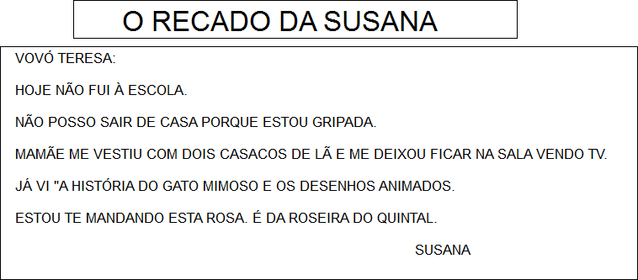

- COMPLETA:
- A _____________________________ MANDOU UM ______________________ PARA A SUA AVÓ.
- MANDOU TAMBÉM UMA _______________________________________.
- A __________________________ ERA DA ____________________________ DO ___________________________________.
- A SUSANA NÃO SAIU DE _____________________________ PORQUE ESTAVA ___________________________________.
- LÊ E COPIA AS PALAVRAS COM S=Z:
